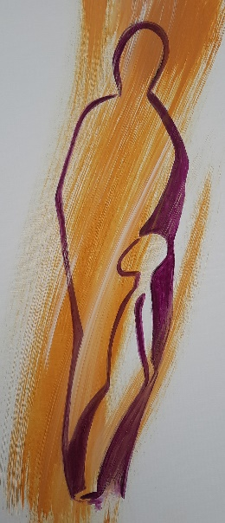
Herzliche Einladung:
Seminar 19.-20.August 2022:
Freitag: 18.00-21.00 Uhr
Samstag: 9.30 -19.00 Uhr
Das „Innere Kind“ kennenlernen
Kennst du das – eine ganz banale Situation und
du reagierst völlig überzogen:
Du rastest aus oder du stürzt völlig ab, du kriegst Bauchgrummeln, bist total traurig oder du ziehst dich zurück. Manchmal fragst du dich auch, warum du zum x-ten Mal das Gleiche erlebst.
Es könnte sein, dass das an unseren kindlichen Erfahrungen
liegt – unserem „Inneren Kind“.
Die Oase-Gemeinschaft bietet dazu ein Seminar an.
Wir wollen unser „Inneres Kind“ kennenlernen, bzw. immer besser kennenlernen, womöglich Freundschaft schließen mit ihm und
sehen, wie Jesus dabei helfen kann.
Treffpunkt: In den Räumen der ´Gemeinde Jesu Christi`
in 59846 Sundern, Hauptstr.110,
über der Eisdiele neben der Brücke.
Verpflegung: In der Fußgängerzone oder Selbstverpflegung
Teilnehmerzahl: 30
Ausrüstung: Schreibgerät und Papier
Kosten: 40,-€, Ehepaare 60,-€: Vor Ort oder:
OASE-Gemeinschaft, Seminar 2022
IBAN: DE15 4476 1534 1100 4402 01
Übernachtung: Hotels in Sundern und Umgebung
Leitung: Dietrich und Ulrike Sprenger,
Christoph und Christine Siekermann
Anmeldung: Tel.: 0933-77261 (Dietrich und Ulrike Sprenger)
Mail: Dietrich.Sprenger@web.de
Anmeldeschluss: Mo 8.08.2022

